CIFP César Manrique.
Lenguajes de marcas y sistemas de gestión de información.
Profesor: David Jorge Bilbao

Tarea del tema 6

Juan Carlos Francisco Mesa

Esta obra está licenciada bajo la Licencia Creative Commons Atribución 4.0 Internacional. Para ver una copia de esta licencia, visite http://creativecommons.org/licenses/by/4.0/ o envíe una carta a Creative Commons, PO Box 1866, Mountain View, CA 94042, USA.

Índice
Introducción. 1
Cambio de entorno de trabajo. 1

Introducción.

Cambio de entorno de trabajo.
Por razones ajenas a mi voluntad los siguientes trabajos han sido realizados desde un ordenador que no tiene las características de mi ordenador habitual, por lo que describiré el proceso de instalación de mi actual entorno de trabajo para el mejor aprovechamiento de los recursos con los que cuento.
Lo primero que hice fue descargar una imagen ISO de MX Linux, el cual está basado en Debian que es una distribución Linux bastante estable y con la cual me siento cómodo, la instalé en una partición creada al efecto quedando una vez instalada, con estar características:
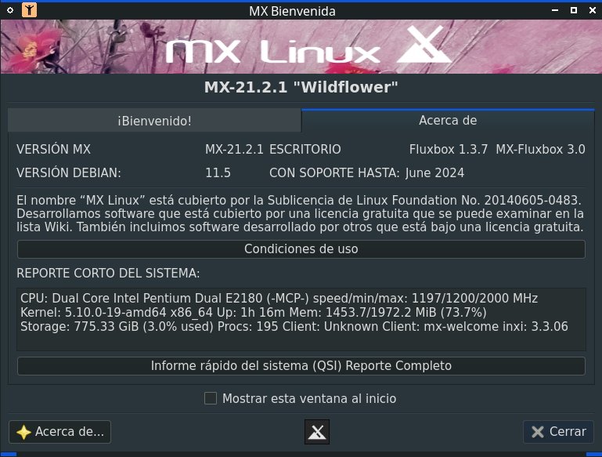
[CODE]System: Kernel: 5.10.0-19-amd64 [5.10.149-2] x86_64 bits: 64 compiler: gcc v: 10.2.1
parameters: BOOT_IMAGE=/boot/vmlinuz-5.10.0-19-amd64
root=UUID=<filter> ro quiet splash
Desktop: Fluxbox 1.3.7 info: tint2 vt: 7 dm: LightDM 1.26.0
Distro: MX-21.2.1_fluxbox_x64 Wildflower September 18 2022
base: Debian GNU/Linux 11 (bullseye)
Machine: Type: Desktop Mobo: Intel model: D945GCNL v: AAD97184-106 serial: <filter> BIOS: Intel
v: NL94510J.86A.0025.2008.0107.1543 date: 01/07/2008
CPU: Info: Dual Core model: Intel Pentium Dual E2180 bits: 64 type: MCP arch: Core Merom
family: 6 model-id: F (15) stepping: D (13) microcode: A4 cache: L2: 1024 KiB
flags: lm nx pae sse sse2 sse3 ssse3 bogomips: 7980
Speed: 1197 MHz min/max: 1200/2000 MHz Core speeds (MHz): 1: 1197 2: 1197
Vulnerabilities: Type: itlb_multihit status: KVM: VMX unsupported
Type: l1tf mitigation: PTE Inversion
Type: mds status: Vulnerable: Clear CPU buffers attempted, no microcode; SMT disabled
Type: meltdown mitigation: PTI
Type: mmio_stale_data status: Unknown: No mitigations
Type: retbleed status: Not affected
Type: spec_store_bypass status: Vulnerable
Type: spectre_v1 mitigation: usercopy/swapgs barriers and __user pointer sanitization
Type: spectre_v2
mitigation: Retpolines, STIBP: disabled, RSB filling, PBRSB-eIBRS: Not affected
Type: srbds status: Not affected
Type: tsx_async_abort status: Not affected
Graphics: Device-1: Intel 82945G/GZ Integrated Graphics driver: i915 v: kernel bus-ID: 00:02.0
chip-ID: 8086:2772 class-ID: 0300
Display: x11 server: X.Org 1.20.11 driver: loaded: intel display-ID: :0.0 screens: 1
Screen-1: 0 s-res: 1440x900 s-dpi: 96 s-size: 381x238mm (15.0x9.4")
s-diag: 449mm (17.7")
Monitor-1: VGA1 res: 1440x900 hz: 60 dpi: 90 size: 408x255mm (16.1x10.0")
diag: 481mm (18.9")
OpenGL: renderer: Mesa DRI Intel 945G v: 1.4 Mesa 20.3.5 direct render: Yes
Audio: Device-1: Intel NM10/ICH7 Family High Definition Audio driver: snd_hda_intel v: kernel
bus-ID: 00:1b.0 chip-ID: 8086:27d8 class-ID: 0403
Sound Server-1: ALSA v: k5.10.0-19-amd64 running: yes
Sound Server-2: PulseAudio v: 14.2 running: yes
Network: Device-1: Realtek RTL8111/8168/8411 PCI Express Gigabit Ethernet vendor: Intel
driver: r8169 v: kernel port: 1000 bus-ID: 03:00.0 chip-ID: 10ec:8168 class-ID: 0200
IF: eth0 state: up speed: 100 Mbps duplex: full mac: <filter>
Drives: Local Storage: total: 775.33 GiB used: 23.56 GiB (3.0%)
SMART Message: Unable to run smartctl. Root privileges required.
ID-1: /dev/sda maj-min: 8:0 vendor: Hitachi model: HDS728080PLAT20 size: 76.69 GiB
block-size: physical: 512 B logical: 512 B speed: <unknown> type: N/A serial: <filter>
rev: A21B scheme: MBR
ID-2: /dev/sdb maj-min: 8:16 vendor: Seagate model: ST3750640AS size: 698.64 GiB
block-size: physical: 512 B logical: 512 B speed: <unknown> type: N/A serial: <filter>
rev: E scheme: MBR
Partition: ID-1: / raw-size: 198.1 GiB size: 193.93 GiB (97.90%) used: 23.55 GiB (12.1%) fs: ext4
dev: /dev/sdb6 maj-min: 8:22
Swap: Kernel: swappiness: 15 (default 60) cache-pressure: 100 (default)
ID-1: swap-1 type: partition size: 1.91 GiB used: 9.1 MiB (0.5%) priority: -2
dev: /dev/sdb5 maj-min: 8:21
Sensors: System Temperatures: cpu: 60.0 C mobo: N/A
Fan Speeds (RPM): N/A
Repos: Packages: note: see --pkg apt: 1924 lib: 994 flatpak: 0
No active apt repos in: /etc/apt/sources.list
Active apt repos in: /etc/apt/sources.list.d/anydesk-stable.list
deb http://deb.anydesk.com/ all main
Active apt repos in: /etc/apt/sources.list.d/debian-stable-updates.list
deb http://deb.debian.org/debian bullseye-updates main contrib non-free
Active apt repos in: /etc/apt/sources.list.d/debian.list
deb http://deb.debian.org/debian bullseye main contrib non-free
deb http://security.debian.org/debian-security bullseye-security main contrib non-free
Active apt repos in: /etc/apt/sources.list.d/google-chrome.list
deb [arch=amd64] https://dl.google.com/linux/chrome/deb/ stable main
Active apt repos in: /etc/apt/sources.list.d/mx.list
deb http://mirror.cedia.org.ec/mx-workspace/mx/repo/ bullseye main non-free
Active apt repos in: /etc/apt/sources.list.d/sublime-text.list
deb https://download.sublimetext.com/ apt/stable/
Active apt repos in: /etc/apt/sources.list.d/vscode.list
deb [arch=amd64,arm64,armhf] http://packages.microsoft.com/repos/code stable main
Info: Processes: 201 Uptime: 1h 21m wakeups: 1 Memory: 1.93 GiB used: 1.43 GiB (74.2%)
Init: SysVinit v: 2.96 runlevel: 5 default: 5 tool: systemctl Compilers: gcc: 10.2.1
alt: 10 Client: shell wrapper v: 5.1.4-release inxi: 3.3.06
Boot Mode: BIOS (legacy, CSM, MBR)[/CODE]

Para la instalación de BaseX en MX Linux lanzamos una terminal con las teclas ctrl + alt + T y usaremos los comandos siguientes:

sudo apt update
sudo apt install basex -y
Volver al índice

Volver al índice

